附件2
面试地点路线图及乘车线路

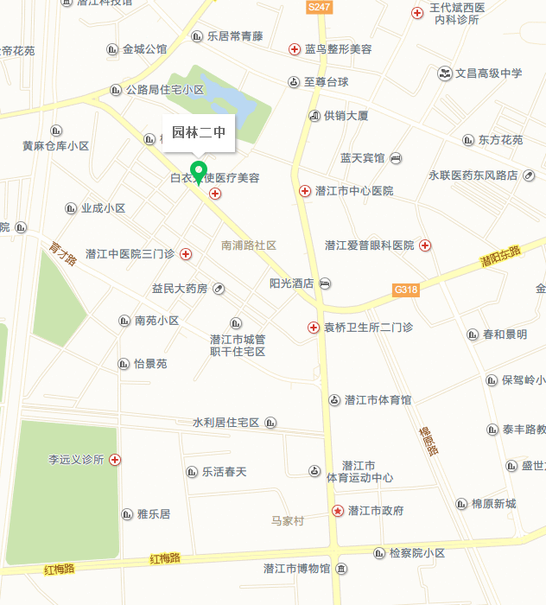
面试地点：潜江市园林二中
乘车线路：在潜江火车站乘坐10路公交车到园林办事处站下车，潜江火车站设有咨询岗亭。

